PROJETO DE LEI Nº. ______________/ 2020
Autor: Vereador BRUNO FARIAS

Ementa: DISPÕE SOBRE A OBRIGATORIEDADE DA REDE PÚBLICA MUNICIPAL DE ENSINO PROMOVER AÇÕES PREVENTIVAS E EDUCATIVAS SOBRE DROGAS PSICOATIVAS ILÍCITAS E LÍCITAS, INCLUINDO O USO DE ÁLCOOL, TABACO E AUTOMEDICAÇÃO.

Art. 1º Os estabelecimentos de ensino integrantes da rede municipal incluirão obrigatoriamente, em suas atividades, ações preventivas e educativas sobre drogas psicoativas ilícitas, e lícitas, incluindo o uso de álcool, tabaco e automedicação.

Art. 2º As ações deverão ter finalidades preventivas, conscientizadoras, educativas e informativas e serão dirigidas aos alunos da rede municipal de ensino, respectivos pais ou responsáveis e comunidade em geral.
Art. 3º Caberá à Secretaria Municipal de Educação em parceria com a Secretaria Municipal de Saúde, estabelecer diretrizes básicas para a adequação na metodologia do processo.
Art. 4º As escolas municipais deverão inserir em suas atividades extracurriculares ações de prevenção e conscientização acerca do uso de drogas, trabalhando os temas: aspectos farmacológicos, psicológicos, antropológicos, epidemiológicos das substâncias psicoativas; seus efeitos e consequências físicas, psicológicas, familiares e sociais, tipos de consumo (uso, abuso e dependência); legislação; repressão, ética e prevenção; as motivações para o consumo de drogas e as condutas de risco, drogas ilícitas e lícitas (incluindo o uso de álcool e automedicação).
§ 1º Será imprescindível que os ministrantes sejam profissionais especializados, com conhecimento de causa e experiência na área, podendo os professores das escolas municipais e/ou profissionais da área da saúde, devidamente orientados, ser prelecionadores das informações sobre drogas.
§ 2º As atividades e programas oriundos desta área deverão ter direção psicopedagógica a fim de não comprometer os objetivos e a saúde mental dos alunos e demais envolvidos.
§ 3º As referidas ações deverão ser incluídas no calendário escolar das escolas públicas vinculadas à Secretaria Municipal de Educação, com previsão de, no mínimo, uma ação a cada semestre.
Art. 5º A programação deverá envolver os pais ou responsáveis como estratégia de continuidade de prevenção e conscientização ao consumo de drogas psicoativas, facilitando o acesso e compartilhando também responsabilidades com a família e a comunidade.
Parágrafo Único - Poderão ser colaboradoras as associações de pais e professores e organizações comunitárias interessadas, visando à congregação de esforços e recursos para o alcance dos objetivos.
Art. 6º Caberá às escolas municipais a elaboração de relatórios e documentos inerentes ao assunto, os quais serão encaminhados à Secretaria Municipal de Saúde para fins de controle e avaliação, realimentando novas estratégias e diretrizes de ação.
Art. 7º Esta Lei entra em vigor na data de sua publicação, revogadas as disposições em contrário.

Sala das Sessões da Câmara Municipal de João Pessoa, em 22 de junho de 2020.

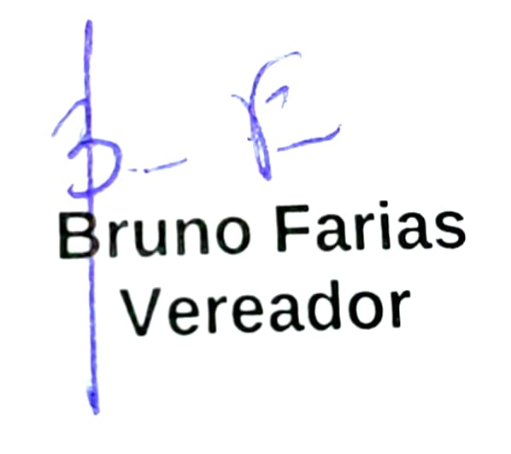

JUSTIFICATIVA

Your Child's RightsRelationships between schools, teachers, and the parents of children with type 1 diabetes (juvenile diabetes) are often as unique as the individuals themselves.A presente iniciativa de lei visa especialmente possibilitar a instalação de elevadores maiores que comportem macas de atendimento de emergência nos edifícios na cidade de João Pessoa, além de atender as necessidades dos portadores de deficiência, obedecendo as normas da ABNT – Associação Brasileira de Normas Técnicas. A proposta terá validade para as construções licenciadas e construídas após a entrada em vigor da mesma.
A revolução no modo de vida, nas relações sociais e na comunicação entre as pessoas, nas últimas décadas, foi radical. Por consequência, o crescente uso indevido de drogas se tornou um caso de saúde pública mundial. Trata-se de um problema que atinge todos os segmentos da sociedade, o qual resulta em violência familiar, crescimento da criminalidade, entre outras consequências difíceis de lidar.

A problemática do uso de drogas tem origem variada, que vai desde problemas familiares até a necessidade de aceitação por um determinado grupo. Nesse contexto, vários estudos apontam que não adianta enfrentar o tráfico antes de se atuar nas causas primárias, ou seja, as pessoas que fazem uso dessas substâncias.

O Projeto que ora encaminhamos a esta Casa Legislativa objetiva instituir a realização de atividade extracurricular contra o uso de drogas nas escolas situadas na nossa cidade, já que um dos primeiros caminhos para o enfrentamento às drogas é a prevenção educacional.

São poucas as sociedades, principalmente entre os denominados “países em desenvolvimento”, que têm o privilégio de dispor de legislações avançadas como a nossa.

Ante o exposto, solicitamos dos nossos ilustres Pares a aprovação deste Projeto de Lei.
Atenciosamente,

